Melding om fisket uke 11/2024
Rapporten skrevet mandag 18.03.2024 av Amalie Oda Harland og Willy Godtliebsen.

Alle kvanta i rapporten er oppgitt i tonn rundvekt, hvis ikke annet er presisert, og verdi i 1.000 kroner, evt. millioner kroner.

Omsetningsdata i denne rapporten skriver seg først og fremst fra uke 11 i 2024, dvs. 11. til 17. mars 2024.

Omsetningen ble redusert sammenlignet med uka før. Det gjaldt både fersk og fryst råstoff. Omsetningen av fersk torsk ble redusert fra 12.700 tonn uka før til vel 9.500 tonn i uke 11, og for første gang i år var størst kvantum levert i Lofoten. Der foregår fremdeles fisket for en stor del på yttersida og langt ut utenfor 12-mila der torsken beiter på sild. På Røst tok endelig torsken over etter langvarig godt seifiske. Fremdeles store mengder hyse fisket på snurrevad levert Vesterålen. Seifisket ble redusert, mye som følge av nevnte reduksjon i snurrevadfangstene ytterst i Lofoten. Omsetningen av fryst råstoff ble bare godt og vel halvparten av det vi oppnådde i uke 10.

Råfisklagets omsetning i uke 11 er på 595 millioner kroner (foreløpig tall), som er en reduksjon fra 767 millioner kroner uka før. I tallet for uke 11 inngår 86 millioner kroner etter utenlandske leveranser. Omsetningen for norske båter stod dermed for 509 millioner kroner, fordelt med 401 millioner kroner på fersk og 108 millioner kroner på fryst råstoff.

Sammenlignet med 2023
Tilsvarende for uke 11 i fjor var omsetningen 826 millioner kroner, av det var 96 millioner kroner etter landinger fra utenlandske båter. Omsetningen for norske båter på 730 millioner kroner var fordelt med 590 på fersk og 140 på fryst råstoff.
Omsetning uke 11, 2024
Råfisklagets omsetning for norske båter i uke 11 i år fremgår av tabell 1, med fordeling på fersk/fryst råstoff, og pr fiskeslag.

Tabell 1. Omsetning for norske båter i uke 11/2024, fordelt pr fersk/fryst og pr fiskeslag
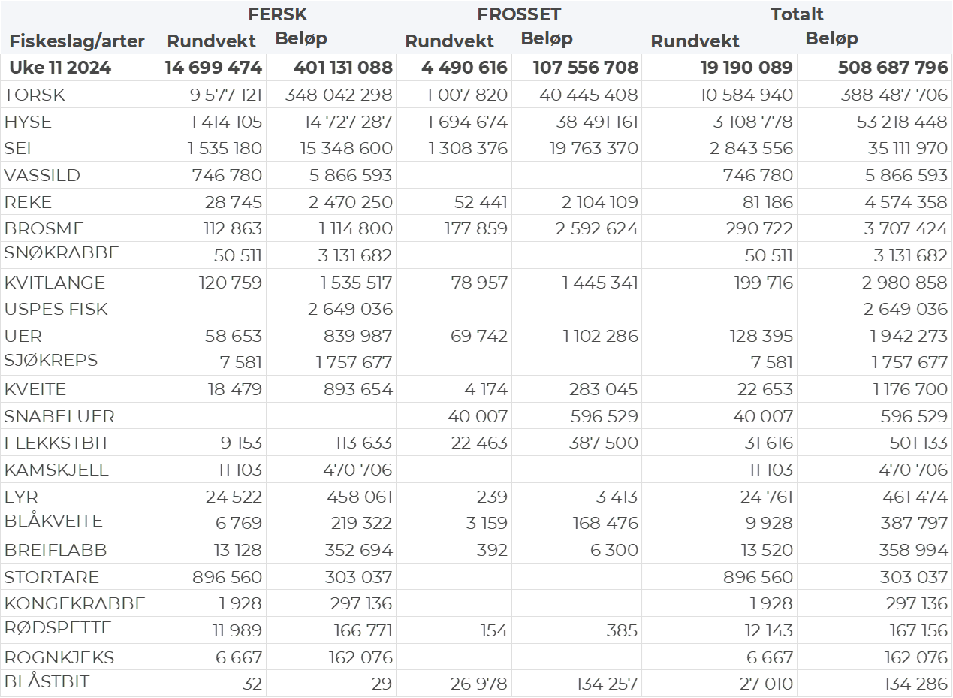

Frystomsetning
Foreløpige tall for fryst råstoff fra norske båter i perioden viser 108 millioner kroner, ned fra 204 millioner kroner i uke 10. Vel 1.000 tonn torsk var størst i verdi med 40 millioner av totalen. Videre var det omsatt 1.690 tonn hyse til en verdi av 38 millioner kroner. Etterfulgt av 1.310 tonn sei til en verdi av 20 millioner kroner.

Når det gjelder landinger av fryst råstoff i uke 11 som bare delvis er omsatt, har vi følgende tall: Landingene utgjorde totalt 5.030 tonn, ned fra 8.190 tonn uken før. Hyse var størst i kvantum med 1.460 tonn etterfulgt av 1.270 tonn sei, 1.160 tonn torsk, 460 tonn snøkrabbe og 330 tonn snabeluer. Det var leveranser fra 5 trålere, med totalt 3.560 tonn, derav 1.170 tonn hyse, 1.060 tonn sei, 870 tonn torsk og nevnte kvantum snabeluer. 4 snurrevadbåter leverte totalt 560 tonn, av det 210 tonn sei, 180 tonn hyse og 160 tonn torsk. En autolinefangst på totalt 450 tonn med i hovedsak 160 tonn brosme, 130 tonn torsk og 100 tonn hyse. Snøkrabben var levert av 5 båter. For sistnevnte stoppes fisket fra og med i morgen 19. mars, siste frist for å ta teiner opp av sjøen er 18. mars kl. 23:59.

Ferskomsetning
Omsetningen av ferskt råstoff i uke 11 utgjorde 401 millioner kroner, en reduksjon fra 524 millioner kroner uken før. Torsk, sei og hyse var størst i verdi med henholdsvis 348, 15 og 15 millioner kroner og for øvrig slik det framgår av tabell 1.

Tabell 2 og 3 viser fordelingen av landingene av fersk torsk pr leveringssone og redskap (unntatt trål), med tilhørende snittpriser. De to tabellene er basert på omsetning av kvalitet A og ekstra, der alle leveringstilstander inngår, men der snittprisene er omregnet til sløyd uten hode-priser, eksklusiv restråstoff.

Tabell 2. Omsetning av fersk torsk, A og ekstra kvalitet fra norske båter i uke 11, 2024 sammenlignet med samme uke i fjor. Fra redskapene garn, jukse, line og snurrevad, eksklusiv restråstoff.
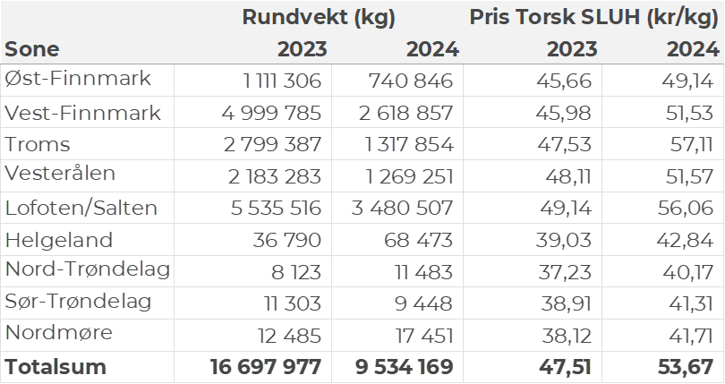

Tabell 3. Priser av fersk torsk per redskap, A og ekstra kvalitet fra norske båter i uke 11, 2024, eksklusiv restråstoff.
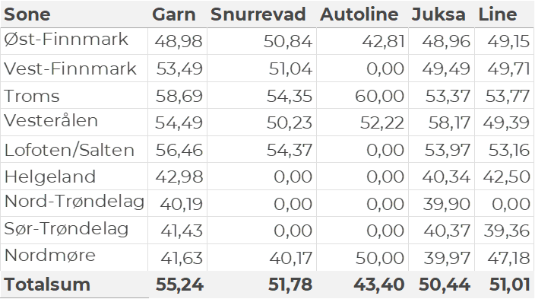

Omsetningen av fersk torsk i uke 11 utgjorde 9.580 tonn til en verdi av 348 millioner kroner, en reduksjon fra 12.700 tonn/ 459 millioner kroner uken før, som er toppuken for ferskleveranser av torsk så langt i år. Det er imidlertid enda et stykke igjen til de nivåene som toppukene i vinterfisket har pleid å ligge på. I 2021 inntraff toppuka i uke 10 med 22.333 tonn/ 356 millioner kroner omsatt. Uke 10 var også toppuken i 2022 da det ble omsatt 18.042 tonn/ 447 millioner kroner. I 2023 inntraff toppuken i uke 12 da det var omsatt 19.545 tonn/ 627 millioner kroner. Tradisjonelt sett har toppukene i vinterfisket pleid å være i uke 10-12.

Hittil i år er det omsatt 66.340 tonn fersk torsk til en verdi av 2.425 millioner kroner. Til samme tid i fjor var det omsatt 63.690 tonn til en verdi av 2.033 millioner kroner.
Av kvantumet i uke 11 var 5.680 tonn tatt på garn, 2.780 tonn på snurrevad, 820 tonn på juksa og 300 tonn på line/autoline. Lofoten tok over som største leveringssone med 3.490 tonn, hvorav 2.880 tonn fra garn og 480 tonn fra snurrevad. Videre var det levert 2.640 tonn i Vest-Finnmark, her var 990 tonn tatt på garn, 950 tonn på snurrevad og 630 tonn på juksa. I Troms var det levert 1.320 tonn, hvorav 860 tonn kom fra garn og 360 tonn fra snurrevad. Vesterålen stod for 1.270 tonn, hvorav 870 tonn fra snurrevad og 320 tonn fra garn. I Øst-Finnmark var det levert 740 tonn, hvorav 520 tonn kom fra garn. På Helgeland var det levert 75 tonn, kvanta under 20 tonn i resterende leveringssoner.

Omsetningen av fersk sei i uke 11 utgjorde 1.535 tonn til verdi 15,3 millioner kroner. En reduksjon fra uka før da det ble levert 2.535 tonn til verdi 25,5 millioner kroner. Kvantumet i uke 11 var fordelt med 990 tonn tatt på snurrevad, 520 tonn på garn og 20 tonn på juksa. Det meste av snurrevadkvantumet, 690 tonn, var levert i Lofoten/Salten, og for øvrig 150 tonn i Vest-Finnmark, 110 tonn i Vesterålen og 30 tonn i Troms. Også når det gjelder garnkvantumet var det meste, 350 tonn, levert i Lofoten/Salten, med Helgeland som en god nr 2 med 110 tonn. Den totale geografiske fordelingen fremgår av tabell 4.
Tabell 4: Omsetning av fersk sei, A og ekstra kvalitet fra norske båter i uke 11, 2024 sammenlignet med samme uke i fjor. Fra redskapene garn, jukse, line og snurrevad, eksklusiv restråstoff.
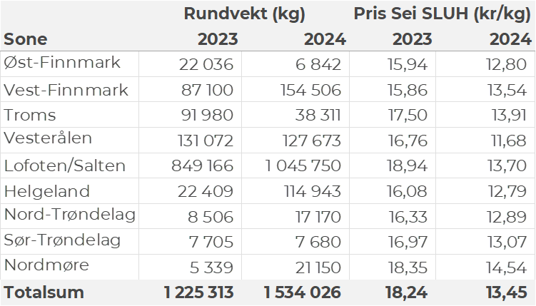
Kvantumet fersklevert hyse i uke 11 var 1.414 tonn til verdi 14,7 millioner kroner. En nedgang fra uka før da det ble levert 1.624 tonn til verdi 18,5 millioner kroner. Kvantumet i uke 10 var det høyeste på flere år, og vi må tilbake til uke 10 i 2021 for å finne lignende kvantum. Størst kvantum forrige uke ble levert i Vesterålen med 904 tonn av totalen, hvorav snurrevad sto for 784 tonn av dette. Neste sone er Lofoten/Salten der det ble levert 232 tonn, og der 197 tonn av disse var tatt med snurrevad. Etter dette følger Øst-Finnmark med 116 tonn der mesteparten var tatt på line/autoline. I Troms ble det levert nesten 74 tonn der 66 tonn var tatt på snurrevad. Deretter følger Vest-Finnmark med 45 tonn der 35 tonn var tatt med trål. På Helgeland ble det levert 20 tonn, Nordmøre med 10 tonn, Sør-Trøndelag med 6 tonn og Nord-Trøndelag med 3 tonn.

Tabell 5: Omsetning av fersk hyse, krokfanget, A og ekstra kvalitet fra norske båter i uke 11, 2024 sammenlignet med samme uke i fjor. Fra redskapene garn, jukse, line og snurrevad, eksklusiv restråstoff.
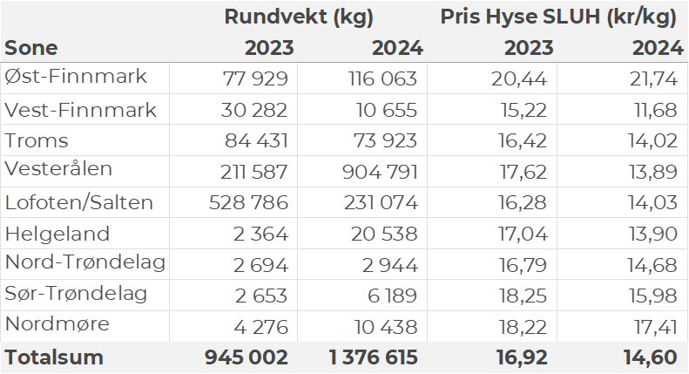

Øst-Finnmark
Fra omsetninga fra perioden i uke 11 i 2024 har vi følgende oversikt:
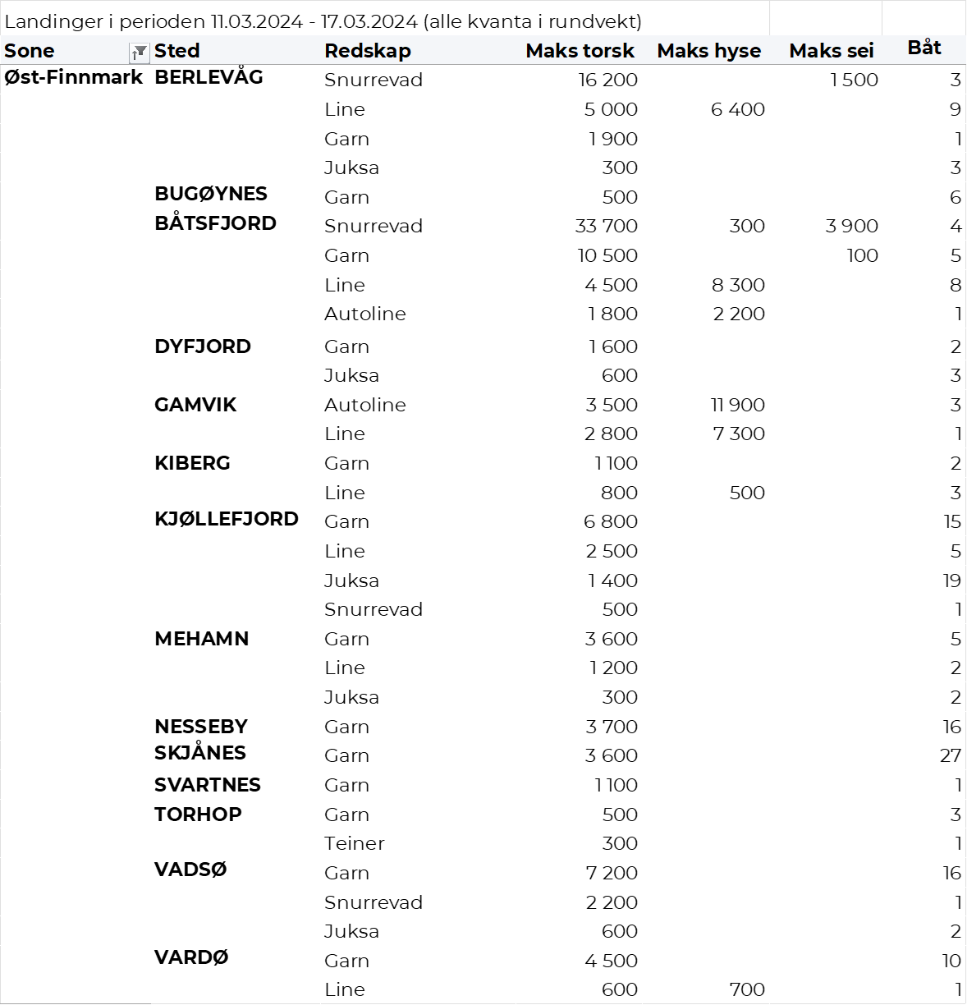
Vest-Finnmark
Fra omsetninga fra perioden i uke 11 i 2024 har vi følgende oversikt:
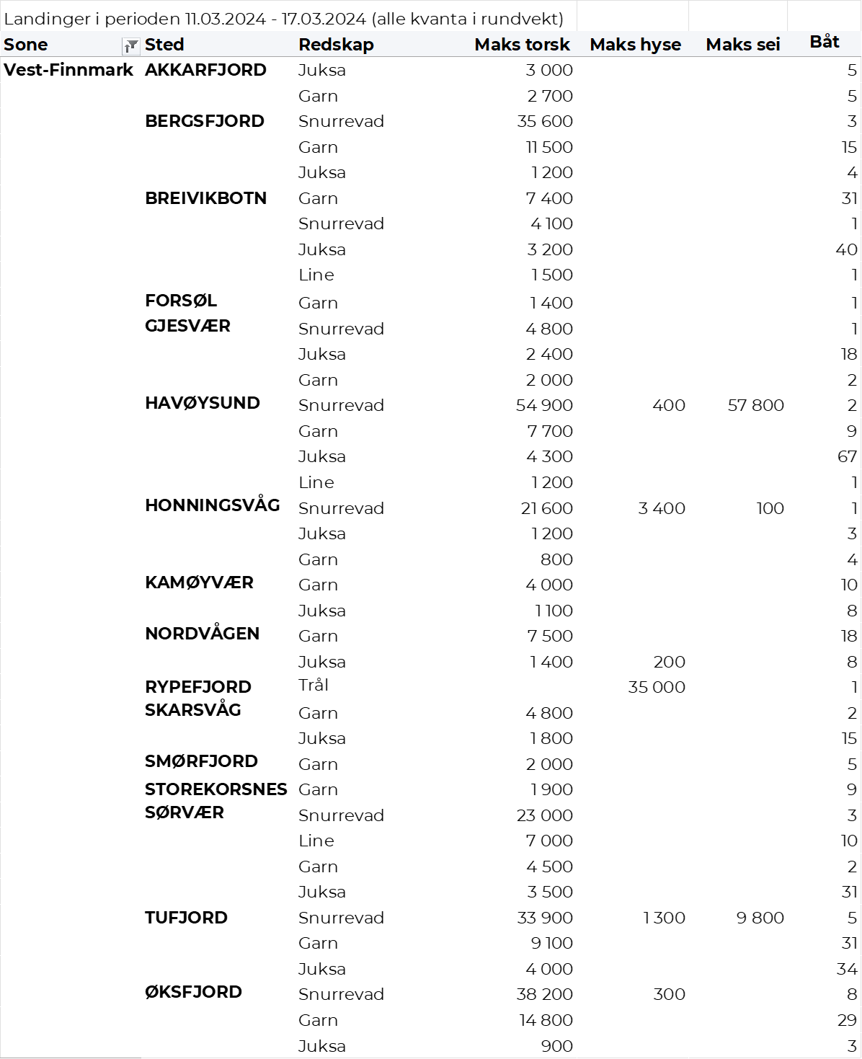
Troms
Fra omsetninga fra perioden i uke 11 i 2024 har vi følgende oversikt:
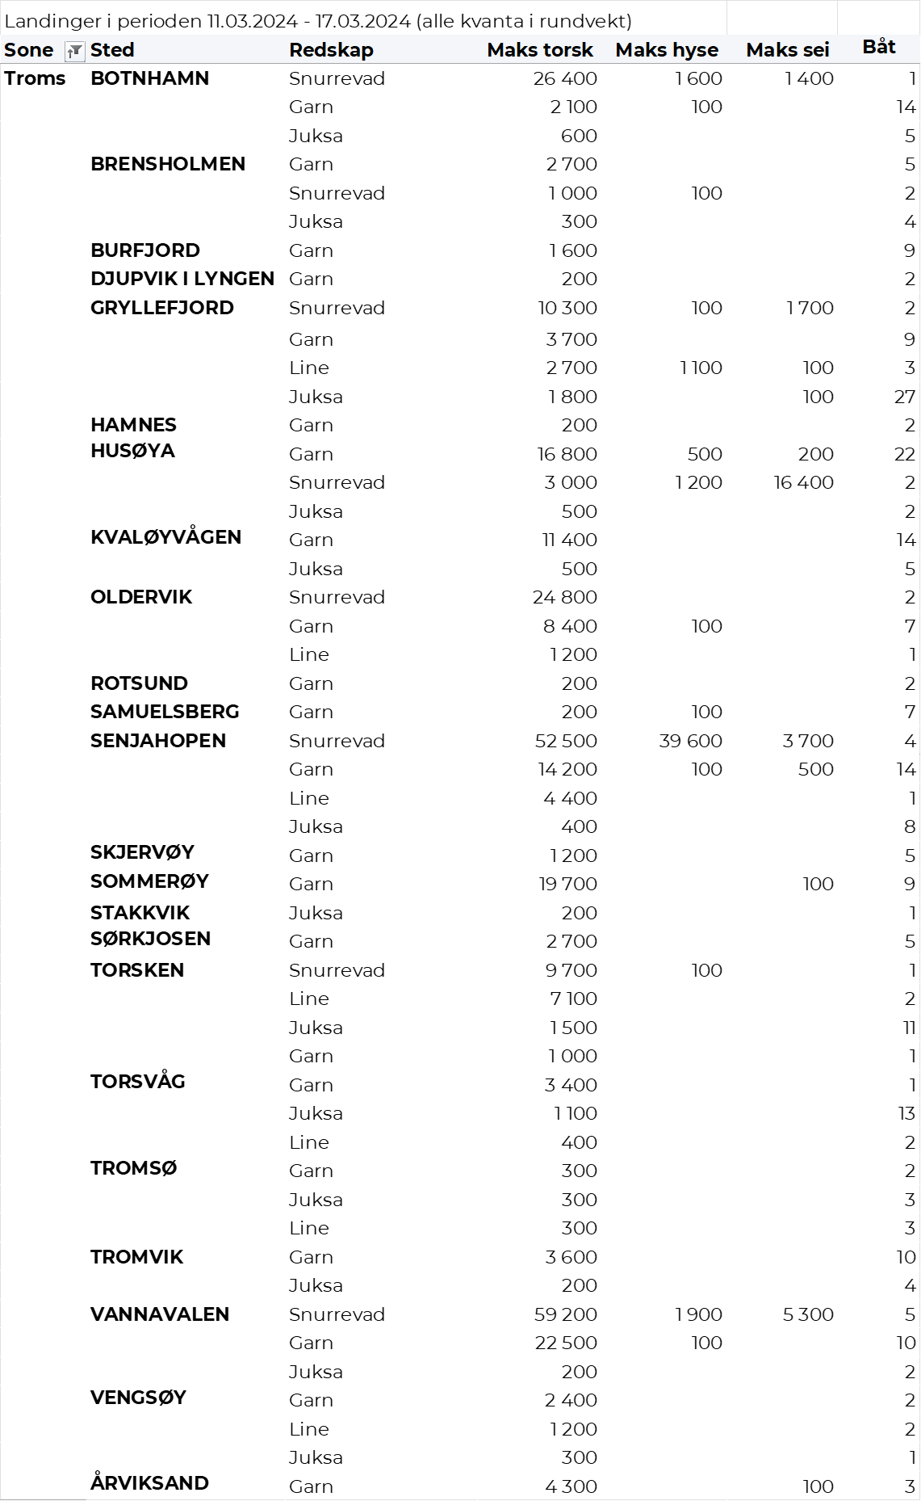
Vesterålen
Fra omsetninga fra perioden i uke 11 i 2024 har vi følgende oversikt:
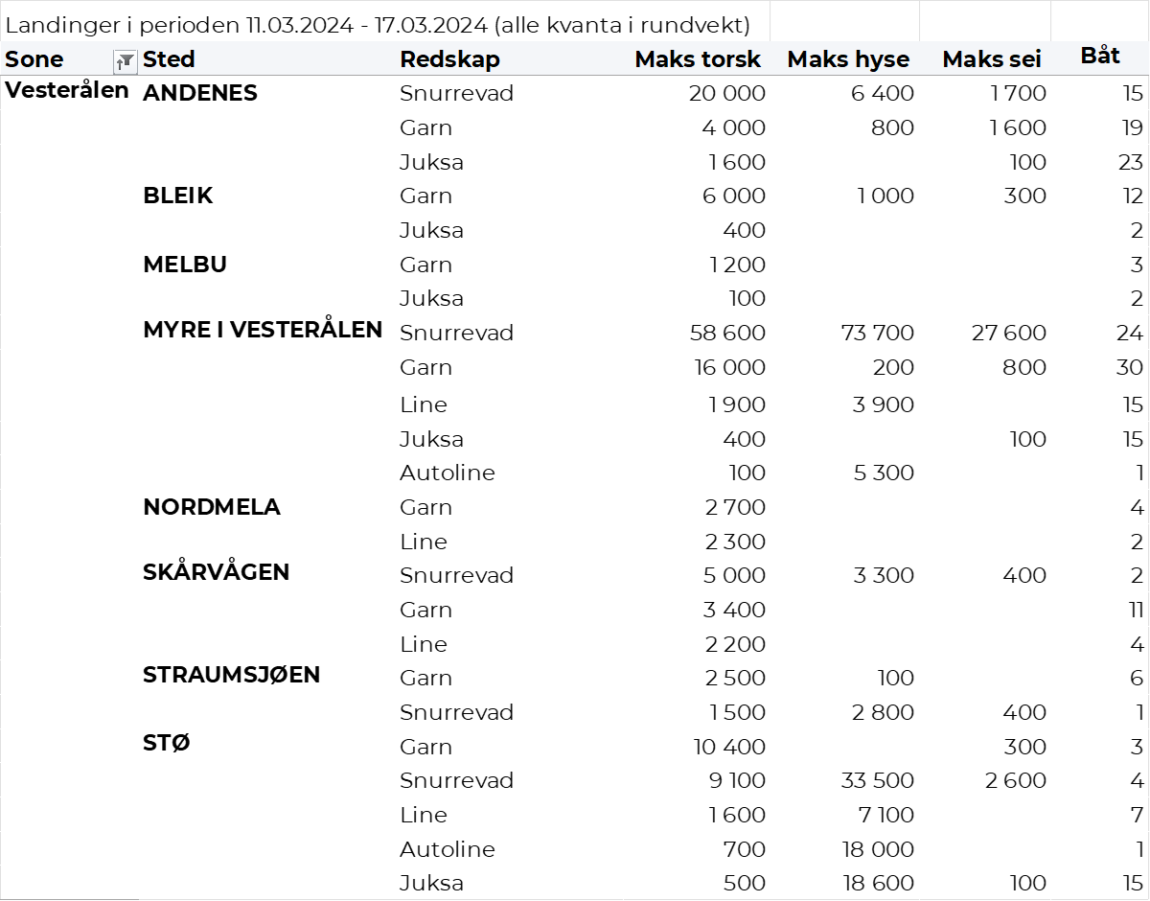
Lofoten/Salten
Fra omsetninga fra perioden i uke 11 i 2024 har vi følgende oversikt:
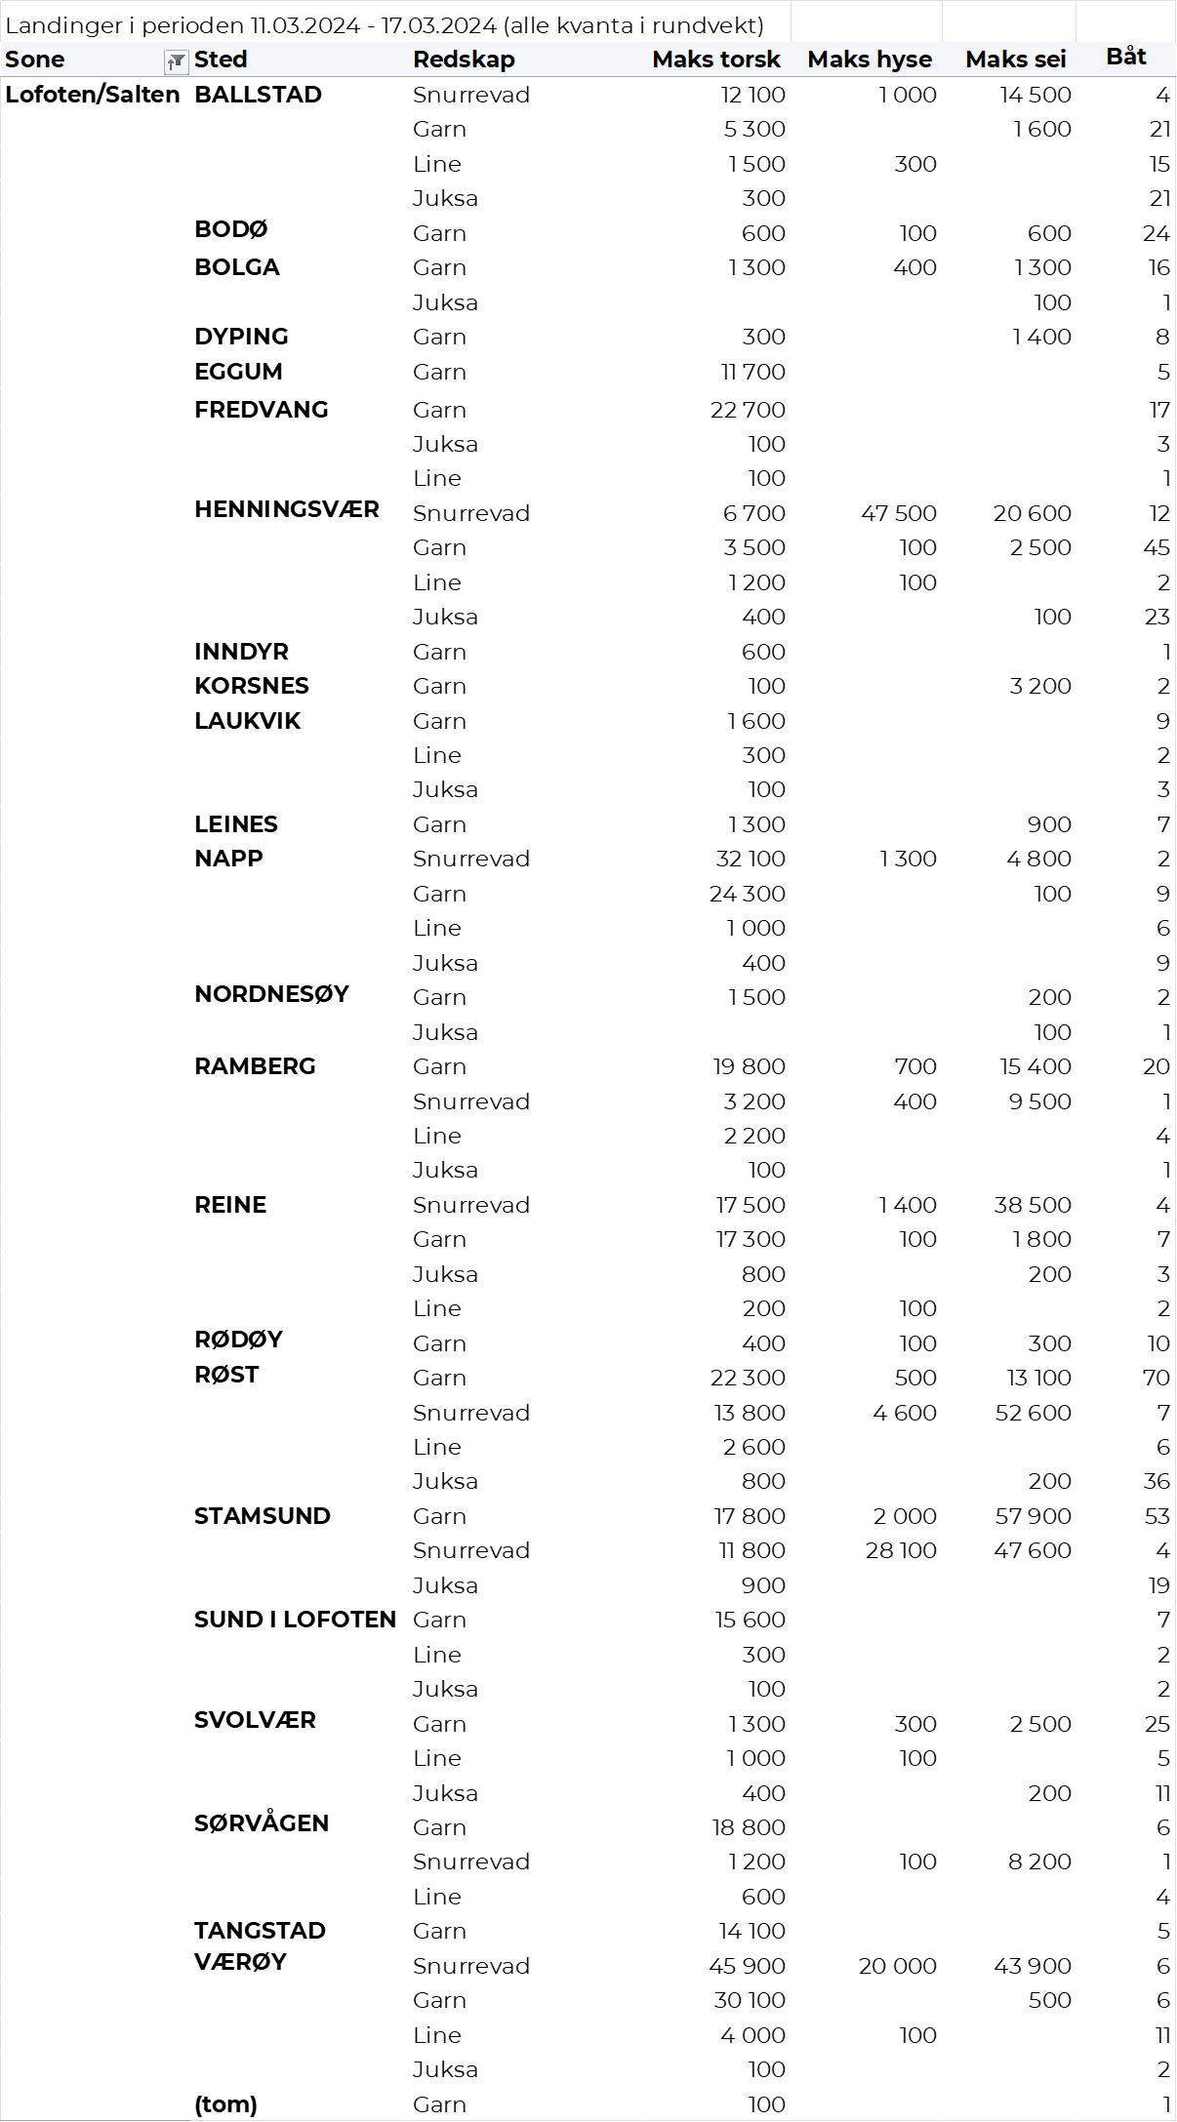
Helgeland-Nordmøre
Fra omsetninga fra perioden i uke 11 i 2024 har vi følgende oversikt:
